实验二 非线性方程求根
实验名称：非线性方程求根
实验类型: 验证性实验
学 时：

2.1 实验环境
- 操作系统：WindowsXP/Win7
- 编程环境：自定

2.2 实验目的
① 掌握二分法、牛顿迭代法等常用的非线性方程迭代算法；
② 了解迭代算法的设计原理及初值对收敛性的影响。

2.3 实验原理和方法

2.3.1 二分法的算法描述
计算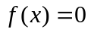的根的二分法如下：
① 输入有根区间，根的容许误差和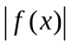的容许误差，置二分次数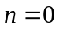，并计算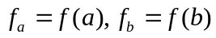，如果 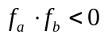，转②；否则，算法失败，结束；
② 当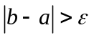时，计算
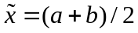，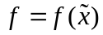；
分情况处理：
若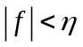，则停止计算，输出近似根以及二分次数；
否则
若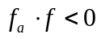，则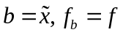；
否则，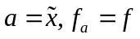；
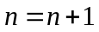，转②
③ 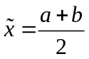；
④ 输出近似根以及二分次数。

2.3.2 牛顿迭代法的算法描述
给定初始值，为根的容许误差，为的容许误差，为最大迭代次数。置迭代次数，进行如下计算：
① 如果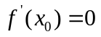或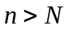，则算法失败，结束；
否则执行②
② 计算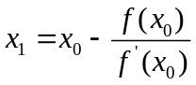，；
③ 若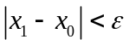或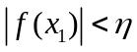，则输出近似根及迭代次数，程序结束；
否则执行④
④ 令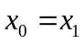，转向①

2.3.3 牛顿迭代法的改进
1、单点弦截法
牛顿法的突出优点是收敛速度快，但它还有个明显的缺点：每一步迭代都要计算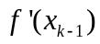，增加了计算难度和计算量。为了避开导数的计算，可以考虑用差商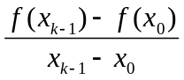替换，从而得到迭代公式
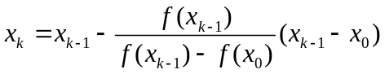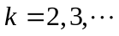
称为单点弦截法。
该迭代公式仅为线性收敛，故用该方法消除牛顿迭代中的导数计算，在收敛速度方面付出了很大代价。
2、两点弦截法（割线法）
改用差商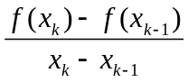代换牛顿法中的，可得迭代公式
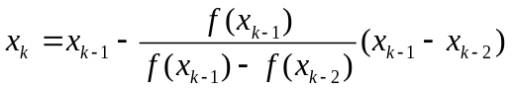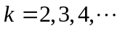
称之为两点弦截法。
该方法是超线性收敛的，与单点弦截法相比有所改善。
综上所述，单点弦截法和两点弦截法都不需要计算导数，但是它都需要提供两个初值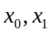，而且收敛速度都不如牛顿迭代算法。

2.4 实验内容和步骤

题目
求方程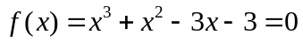在1.5 附近的根.（误差限为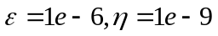）
（1）编程实现二分法，并求解上述非线性方程的根（有根区间自己确定）。
（2）编程实现牛顿法的计算程序，并且选择不同的初值（给出至少5个），观察初值对算法收敛性的影响，当算法收敛时，记录所需的迭代次数和迭代结果，并进行比较。
（3）分别设计单点弦截法和两点弦截法，计算原方程的根，在初值和容许误差相同的条件下比较它们的收敛速度。

参考答案
原方程的根为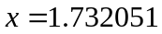

2.5 练习思考
① 比较二分法和牛顿法在非线性方程求根中的优缺点和收敛速度。
参考：二分法简单易行，但只有线性收敛速度；
牛顿法计算简单，对于单根情形具有二阶局部收敛速度，但对初值的选择比较困难，牛顿法每次迭代要计算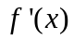，增加了计算量，对于重根情形仅线性收敛。
② 改进牛顿迭代法，使其对于重根也具有较高的收敛阶，试写出你所能想到的改进思路及其迭代格式，并简单分析收敛速度。

